文件编码 | JQ-PROC-PM-006 | 文件密级
最新发布日期 | 2010年4月1日 | 当前版本 | 2.0

北京久其软件股份有限公司
品质保证工作指南



郑重声明：北京久其软件股份有限公司版权所有。本文档中任何部分未经北京久其软件股份有限公司书面授权，不得将材料泄露给第三方，不得以任何手段、任何形式进行复制与传播。

变更履历
版本 | 日期 | 变更位置 | 变更理由/变更内容 | 变更人 | 备注
1.0 |  |  | 新建
1.1 | 2005/8/26 |  | 根据预评估结果对品质保证过程进行改进  增加了品质保证检查方式的指导性描述  增加了关于不符合项逐层上报并记录的描述  增加分析品质保证活动这一项工作和相关输出  修改了相关附件 | 龚佶敏
1.2 | 2008/8/1 |  | 根据研发中心项目标准化流程修订 | 常留华
2.0 | 2010-3-10 |  | 根据2010年组织机构调整进行更新 | 朱默

目 录
1 目标 3
2 术语定义 3
3 角色与职责 5
4 品质保证工作流程 6
4.1 QA流程 6
4.2 QA实施 7
4.3 QA日常工作 8
5 品质保证活动列表 8
6 品质保证活动描述 11
6.1 项目立项协助与检查 11
6.2 组织过程裁剪协助与检查 11
6.3 制定品质保证计划 12
6.4 项目流程培训 12
6.5 项目流程审计 12
6.6 项目重要工作产品检查 13
6.7 项目工程规范检查 13
6.8 品质保证抽查 13
6.9 项目结项协助与检查 14
6.10 发布/维护公司产品项目列表 14
6.11 编写品质保证活动报告 15
6.12 编写品质保证总结报告 15
6.13 过程尽职调查 15
6.14 数据采集与分析 16
7 生效 16
8 附录 16

目标
- 品质保证要辅助项目按照既定的规范实施，加强项目生命周期过程规范的监控。
- 品质保证需识别公司范围内项目的共性质量问题，给出质量改进建议和措施。
- 品质保证需识别公司范围内项目过程、项目活动最佳实践，并在公司范围内推广学习。

术语定义
术语 | 定义
不符合项分类 | 不符合项项可分为：文档规范性、文档及时性、文档有效性、过程规范性、过程及时性、过程有效性、工程规范性。比如不规范的文档模板、文档迟交、没有有效评审记录、问题（评审发现的问题、品质保证检查出来的问题）未被落实、过程被忽略、没有注释、编码不符合规范等
项目过程成熟度级别 | 项目过程成熟度分为两个级别：高成熟度和普通成熟度。高成熟度项目管理要求较高、要求完成和提交的文档较多。普通成熟度项目管理要求一般、要求完成和提交的文档相对少，只保留关键过程和要素
检查指标量化 | 确定一个项目过程的最低要求，比如一个项目至少做一次代码评审、每个项目四大主流程至少要审计一个主流程、至少要做一次工作产品之间的一致性检查（主要是评审和修改记录，要求主要工作产品都要有变更履历）、每个项目裁剪后的活动和相应可交付物完成情况在其结束时至少检查一遍
新产品开发项目 | 项目分类的一种，参见项目类型划分的具体定义。
普通项目 | 同上
维护型项目 | 同上
专题研究型项目 | 同上
工作产品检查（Check） | 检查项目重要工作产品是否及时提交、是否符合规范、必要的要素是否具备、文档之间的依赖性是否完整、有效等
过程审计（Audit） | 通过调查研究确定已制定的过程、指令、规格说明、代码和标准或其他的合同及特殊要求是否恰当的被遵守，以及其实现是否有效而进行的活动
抽查计划
OSSP | Organization’s Set of Standard Process 的缩写，组织标准过程集。  它描述的是组织中所有项目的开发过程必须满足的一些需求。OSSP的目的是在组织的各项目中建立起公共过程，支持过程的度量、持续性以及改进。
最佳实践库
组织度量数据库
项目路线图 | 项目根据公司的各类项目规范流程要求制定并可视具体情况进行裁剪，形成的该项目过程及产品的视图。
项目阶段 | 项目按不同类型划分为不同的阶段，不同阶段的工作重点不同。不同阶段的活动可以跨阶段进行。  - 新产品开发项目：产品启动、产品定义、产品设计和开发阶段、产品稳定、产品化包装  - 普通项目：项目启动、需求定义、设计开发、系统稳定、上线及试运行  - 维护型项目：发版规划、开发与测试、版本发布
项目活动 | 项目组为完成项目任务而执行的一系列工作，比如需求活动、设计活动、开发活动、测试活动、发版活动，并由此衍生的评审活动、会议活动等。
评审 | 把工作产品或一组工作产品提交给项目个人、管理者、用户、客户或其他感兴趣的部门为了评论或批准的过程或会议。
变更 | 对在配置库中存储并已经纳入基线的产品进行修改，即为变更。
风险 | 遭受损失的可能性。
风险管理 | 一种问题分析的手段，它采用风险概率分析，对某情况的风险进行权衡研究，以便更精确地了解所涉及的风险。风险管理包括风险的识别、分析、优先级排序和控制。
度量 | 系统、部件或进程占有给定的属性的程度的数量的测量
工程规范
支持性流程
生命周期模型 | 一个框架，它含有从需求定义到使用终止，跨越整个生存期的系统开发、操作和维护中所需实施的过程、活动和任务。
品质保证 | Quality Assurance的缩写，质量保证。为使某项目或产品遵循已建立的技术需求提供足够的置信度，而必须采取的有计划的和有系统的全部动作的模式
过程 | 把输入转换为输出的一组彼此相关的活动
过程裁剪 | 通过对过程的过程元素的细节或其他不完备的规范进行提炼、调整和（或）补充的方法来生成过程描述的一种活动。在过程裁剪期间通常说明项目的特定业务需要。
品质保证活动报告
品质保证检查记录
品质保证总结报告
公司项目状态视图
检查表（Checklist）
品质保证标准活动
检查方式 | 是QA确认并取得项目过程符合或不符合事先规定的流程和工作产品规范的工作方法，包括参加会议、文档审查和调查取证。参加会议是指QA人员直接参加项目正式的工作会议，现场观察或记录项目组的活动情况；文档审查是指QA通过抽查项目过程中产生的正式和非正式文档资料确认项目活动的状况；调查取证是指QA通过发放调查表、与项目干系人访谈等方法取得项目活动的状况。

角色与职责
角色 | 职责
品质保证工程师  （简写为QA） | - 项目立项、项目生命周期过程、项目重要工作产品、项目工程规范、项目结项等与项目相关的工作协助、辅导与检查  - 维护公司项目列表，使项目过程对公司高层领导透明  - 对项目过程、组织规范等进行调查、分析，协助SEPG小组进行过程改进  - 采集公司各类项目数据并进行分析
品质保证部经理
项目经理
高层经理
SEPG小组 | 识别、分析机构内共性的质量问题，给出质量改进措施

品质保证工作流程

QA流程
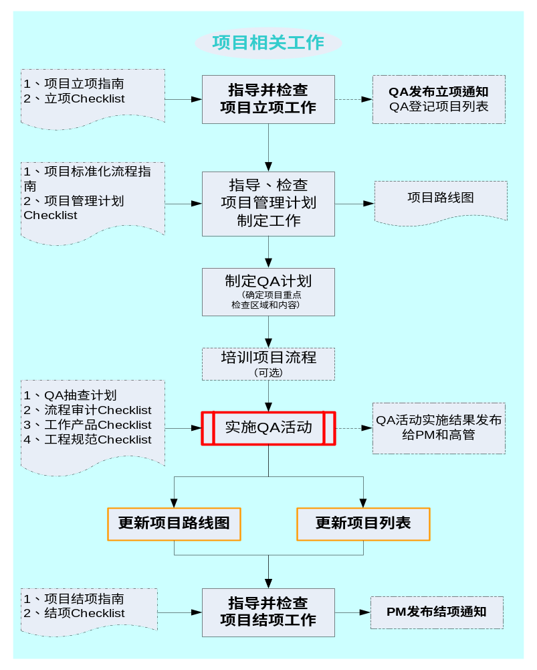

QA实施
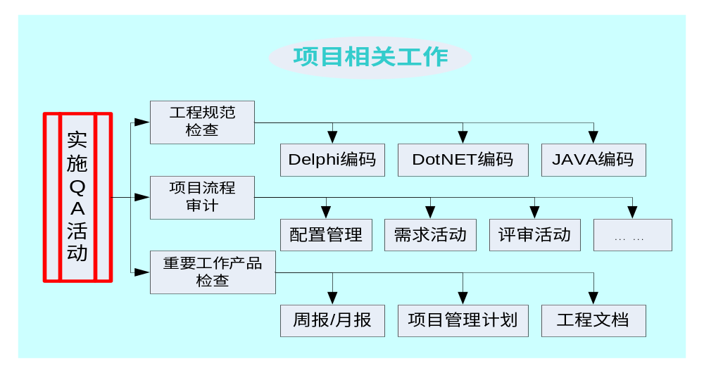

QA日常工作
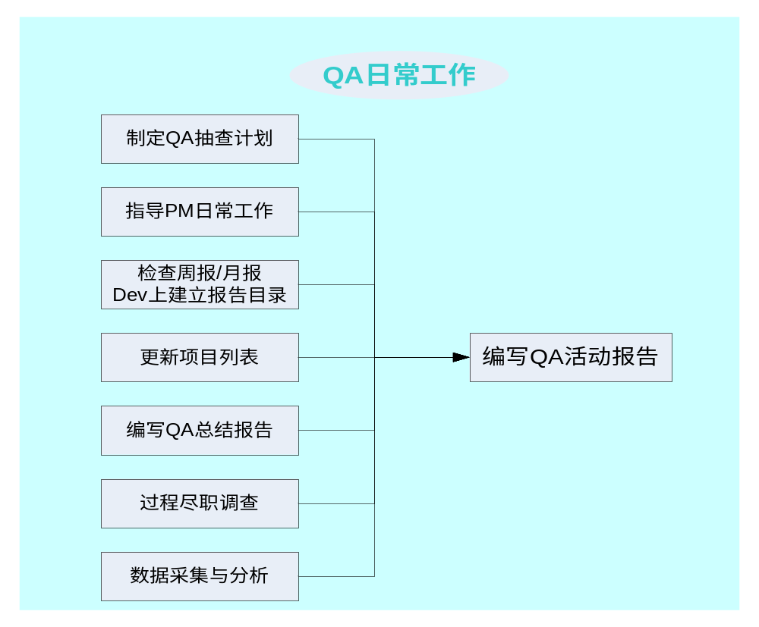

品质保证活动列表
品质保证标准活动 | 工作输入或规范 | QA工作成果 | 重点注意事项
1、项目立项协助与检查 | - 项目立项指南  - 项目立项Checklist | - 项目立项通知  - 项目列表登记 | 项目基本信息表中的内容尤其里程碑时间点设置是否完整、合理
2、组织过程裁剪协助与检查 | - 项目标准化流程指南  - 项目管理计划Checklist | - 项目路线图 | 需求规格、代码评审、功能评审、发版评审必须具备并保证；  里程碑时间点划分不能间隔太久，比如不能超过三个月。
3、制定品质保证计划 | - 品质保证计划模板 | - 品质保证计划
4、项目流程培训 | - 项目标准化流程指南 | - 培训教材PPT  - 培训计划  - 培训签到  - 培训登记
5、项目结项协助与检查 | - 项目结项指南  - 项目结项Checklist | - 项目结项通知  - 项目列表维护
6、项目流程审计
- 配置管理活动检查 | - 配置管理工作指南  - 配置管理活动Checklist | - 检查结果  - 不符合项记录表
- 项目评审活动检查 | - 项目评审活动Checklist | - 检查结果  - 不符合项记录表 | 项目应至少进行一次代码评审、功能评审、发版评审。
- 项目会议活动检查 | - 项目会议活动Checklist | - 检查结果  - 不符合项记录表 | 项目的所有会议必须要有会议纪要、每份会议纪要需要有结论。  会议结论是否在会议结束前整体确认一遍。
- 项目里程碑审计（暂缓） | - 项目里程碑审计Checklist | - 检查结果  - 不符合项记录表
- 需求活动检查 | - 需求活动Checklist | - 检查结果  - 不符合项记录表 | 需求规格必须要求，同时必须经过至少一次评审
- 设计与开发活动检查 | - 设计开发活动Checklist | - 检查结果  - 不符合项记录表 | 至少进行一次代码评审和功能评审
- 版本发布活动检查 | - 版本发布活动Checklist | - 检查结果  - 不符合项记录表 | 至少进行一次发版评审
7、项目重要工作产品检查
- 项目周报/月报检查 | - 项目周报/月报Checklist | - 检查结果  - 不符合项记录表 | 工作任务与计划是否吻合；  未完成的工作任务是否描述原因，并在计划中是否有体现；  项目组人员投入是否正确统计；  项目完成的工作成果是否填写具体的成果名称而不只是“文档”等字样。
- 项目管理计划检查 | - 项目管理计划Checklist | - 检查结果  - 不符合项记录表 | 着重在于项目类型、项目过程定义、成本预算、里程碑时间点设置、提交工作产品清单
- 项目重要工作产品检查 | - 项目重要工作产品Checklist | - 检查结果  - 不符合项记录表
8、项目工程规范检查 | - Delphi编码规范Checklist  - Java编码规范Checklist  - DotNET编码规范Checklist | - 检查结果  - 不符合项记录表 | 新员工必须保证100%抽查到
9、品质保证抽查 | - 品质保证抽查计划（模板）  - 各项工作/产品Checklist | - 品质保证抽查计划  - 各项工作/产品检查结果  - 项目路线图  - 项目不符合项记录表  - 久其公司项目列表（Portal）  - 久其公司产品大事记（Portal）  - 品质保证活动报告 | 需要列出项目经理需要准备的工作事项，如准备哪些项目文档
10、发布/维护公司产品项目列表 | - 久其公司产品项目列表（模板）  - 久其公司产品大事记 | - 久其公司项目列表（Portal）  - 久其公司产品大事记（Portal）
11、编写品质保证活动报告 | - 品质保证活动报告（模板） | - 品质保证活动报告
12、编写品质保证总结报告 | - 品质保证总结报告（模板） | - 品质保证总结报告  - 过程改进意见收集及跟踪表
13、过程尽职调查 | - 过程改进意见收集及跟踪表（模板） | - 用户满意度调查表  - 产品满意度调查表  - 项目组满意度调查表  - 过程改进意见收集及跟踪表
14、数据采集与分析 | - 组织度量数据库 | - 组织度量数据库

品质保证活动描述

项目立项协助与检查
- 品质保证部通过正常途径例如邮件、电话获得通知，项目需要立项。
- 品质保证部经理安排品质保证工程师负责指导、监督、审核该项目。
- 品质保证工程师参照《项目立项Checklist》，提供立项申请人立项所需的文档模板。
- 品质保证工程师指导立项申请人完成立项准备工作。
- 项目经理按照《项目立项指南》过程要求组织项目立项会，QA选择性参加。
- QA依据《项目立项Checklist》检查项目启动工作的规范性，记录检查结果。
- QA指导项目经理完成《项目基本信息表》，检查《项目基本信息表》中的必填项是否填写并且正确，时间点设置是否完整、合理。
- QA发送项目立项通知和项目基本信息表，主要包括公司高层领导、项目负责人、项目组成员、公司信息平台VA维护人员,缺陷管理系统维护人员、组织级配置管理员、美工部经理等。
- QA按照《项目立项Checklist》检查项目启动收尾工作，记录检查结果。
- QA可使用OUTLOOK自带的“日历”功能设置该项目主要里程碑督促时间点，以定时提醒项目负责人完成里程碑时间点该完成的工作事项；或根据《品质保证抽查计划》确定项目的检查时间点。

组织过程裁剪协助与检查
- QA依据《项目标准化流程指南》、项目特点、项目要求与项目经理一起确定项目类型。
- QA依据《项目标准化流程指南》、项目特点、项目要求与项目经理一起确定项目生命周期模型、项目里程碑时间点。
- QA依据《项目标准化流程指南》的裁剪指南，根据《项目管理计划Checklist》，与项目经理一起完成组织过程裁剪、项目过程定义。
- 项目的需求规格、代码评审、功能评审、发版评审必须具备并保证。
- 项目的里程碑时间点划分不能间隔太久，比如不能超过三个月。
- QA督促项目经理完成《项目管理计划》，并督促完成评审、入库、发布。
- QA给项目经理提供最新发布的项目所需的全部文档模板。
- QA与项目经理沟通，确定品质保证的重点检查区域以及裁剪哪些过程，形成《项目路线图》。
- 《项目管理计划》、《项目路线图》完成后，由QA发起、召集包括项目经理、相关主管领导、相关销售主管、财务主管在内的项目管理计划及其附属计划的评审会议。
- QA指导、检查项目经理完成项目进度计划，项目进度计划的粒度最小到天，并督促项目经理定期跟踪、维护。
- 项目经理根据管理计划评审会议结论或与QA沟通的结果，结合项目路线图修订《项目管理计划》和项目成本预算总盘。

制定品质保证计划
- QA就项目管理计划、项目路线图与项目经理沟通，根据项目特点、项目类型、项目生命周期模型、项目里程碑、团队经验、团队能力，以及公司的要求，结合品质保证部当前的工作重点、工作目标和工作计划，确定本项目品质保证检查重点和检查方式等；
检查重点应包括该项目的关键过程、重要工作产品或工程规范，如项目的需求过程、评审活动、需求规格说明书、编码规范等；检查方式一般采取文档审查、调查取证（面谈）、参加会议等方式。
- QA根据项目情况确定参加部分项目评审会议或项目小组会议，并对会议或评审的组织工作进行指导和检查；
QA一般选择参加比较重要的管理评审会议，如立项评审、项目管理计划评审、里程碑评审、变更评审、结项评审。
- QA根据以上确定内容以及各项检查策略、检查要求形成《品质保证计划》。
- 项目经理和品质保证部经理对《品质保证计划》进行评审，对其中的检查策略、检查重点进行确认，确保与《项目管理计划》一致、并符合组织和部门的工作要求。
- 《品质保证计划》评审通过后需纳入配置库接受统一管理。

项目流程培训
- QA根据项目团队项目经验或按照《项目管理计划》中关于过程和规范的培训要求，针对项目组制定培训方案和培训计划（反映在《品质保证计划》中）、拟定培训重点。
- QA针对项目组进行一对多（授课式）或一对一（指导式）的培训指导。
- 品质保证部牵头组织SEPG开发组织过程培训课程，形成培训教材。
- 必要时，品质保证部组织SEPG对公司范围内的项目经理进行组织过程培训，制定培训计划、拟定培训日程、发送培训通知、进行培训登记、组织培训评估等。
- 品质保证部负责整理、归档、发布培训教材，以及归档其他培训相关的资料如培训日程、培训登记表、培训签到表、培训评估表。

项目流程审计
- QA根据各项流程检查表，依据《品质保证计划》，重点检查计划中约定的重点流程执行情况、是否符合规范。
- 项目流程审计包括以下内容：
- 配置管理活动检查
- 项目评审活动检查
- 项目会议活动检查
- 项目里程碑审计（暂缓）
- 需求活动检查
- 设计与开发活动检查
- 版本发布活动检查
- QA针对项目流程的审计应在各项检查表中形成检查记录。
- QA针对项目流程的检查缺陷应记录在《品质保证不符合项记录表》中。
- QA应将项目流程审计检查记录发送给项目经理并指导其在规定的时间内纠正缺陷或提出预防措施。

项目重要工作产品检查
- QA根据各项工作产品检查表，依据《品质保证计划》，重点检查计划中约定的重点工作产品的规范性、符合性、一致性、完整性、可追溯性。
- 项目重要工作产品有两种类型：项目工程类文档如需求说明书、需求规格说明书、设计说明书、测试用例，项目管理类文档如项目管理计划、项目周报、月报等等。
- QA对项目工程类的重要工作产品主要审查其评审记录、检查评审通过与否、未通过是否有继续评审的记录和证据。
- QA对项目管理类的重要工作产品主要依据各重要工作产品的检查表进行检查，如项目管理计划Checklist、项目周报月报Checklist等。
- QA针对项目重要工作产品的检查均应在各项检查表中形成检查记录。
- QA针对项目重要工作产品的检查缺陷应记录在《品质保证不符合项记录表》中。
- QA应将项目重要工作产品检查记录发送给项目经理并指导其在规定的时间内纠正或提出预防措施。

项目工程规范检查
- 项目工程规范检查视同项目重要工作产品检查，在此不再赘述活动内容。
- 需要强调的是：新员工必须保证100%抽查工程规范性，直到规范规范。

品质保证抽查
- QA根据《久其公司项目列表》，每月抽取状态为未结项的5至6个项目进行检查。
- QA根据被抽查项目的《品质保证计划》、《项目路线图》，确定该项目的重点检查内容（从立项至抽查时间点的内容）。
- QA按照以上确定的内容形成《品质保证抽查计划》，拟出项目经理需要提前准备的工作事项，比如准备好需要的项目文档；拟出详细的抽查日程安排，安排主要审查人员和第三方审查人员。
- 《品质保证抽查计划》需提前一天时间发给项目经理。
- 《品质保证抽查计划》发出后，QA跟项目经理沟通确定检查时间（发出后不超过三天的时间点），发出检查通知。
- 项目经理按照《品质保证抽查计划》要求准备的事项提前做好准备、接受检查。
- QA依据公司过程规范、《品质保证抽查计划》、《品质保证计划》和《项目路线图》中拟定的重点检查区域，根据《品质保证抽查计划》分工安排，分别采用不同的检查表、检查方式对项目流程、重要工作产品和工程规范进行检查。
- 检查过程中QA将检查结果记录到各项检查表，对于项目经理、部门经理、QA工作范围内能解决的问题由QA与项目经理确定及时纠正。
- QA将项目组或部门内不能得到解决的问题或不符合项整理到《品质保证不符合项记录表》中。
- QA根据对项目的检查，完善项目《项目路线图》。
- QA将项目检查结果、《项目路线图》纳入项目配置库。
- QA将《品质保证不符合项记录表》发送给品质保证经理和公司高层领导，以协助解决项目组内部不能解决的问题。
- 每个项目必须确保项目生命周期过程中至少抽查一次。

项目结项协助与检查
- 项目完成既定的项目目标、达到项目结项的条件或公司决策下必须结项时，项目进入结项流程。
- 品质保证工程师负责督促、指导项目经理完成项目结项准备工作，比如完成《项目总结报告》、《提交工作产品清单》、工作成果及时入库、准备结项会议等。
- 品质保证工程师参照《项目结项Checklist》，提供结项申请人结项所需的文档模板。
- 项目经理按照《项目结项指南》过程要求组织项目结项会，QA选择性参加。
- QA依据《项目结项Checklist》检查项目结项工作的规范性，记录检查结果。
- QA与配置管理员/项目经理共同对配置库进行审计、督促配置管理员建立结项基线，确保配置库的完整、正确。
- QA督促组织级配置管理员对配置库进行权限调整或封库操作。
- QA督促项目经理发送项目结项通知，主要包括公司高层领导、相关部门经理、项目组成员、品质保证部和财务部，并附带《项目总结报告》、《提交工作产品清单》等。
- QA按照《项目结项Checklist》检查项目结项收尾工作，记录检查结果。
- QA维护Portal上的项目列表相关信息，如项目状态、项目提交工作产品等。

发布/维护公司产品项目列表
- QA发送项目立项通知后，将本项目基本信息和当前状态录入到Portal品质保证部区域的《久其公司项目列表》中。
- QA会同公司各部门领导，指定各部门负责人（项目维护负责人），负责维护《久其公司项目列表》中各部门所负责项目的情况，包括：现处阶段、项目里程碑计划时间点、项目延期情况、项目问题描述、项目完成的主要活动、已入库主要工作产品、维护版本等。
- QA每月末定期提醒各部门项目维护负责人维护各部门所负责项目的情况。
- QA不定期检查跟踪项目维护情况，在全公司发布《久其公司项目列表》。
- QA每月中旬导出所有项目最新状态，按项目状态排序，发送给公司高层领导。

编写品质保证活动报告
- QA将每天工作内容记录在品质保证活动报告中（VA平台工作日志品质保证专用）。
- QA将工作内容、工作量、问题等详细、分条列出，并进行归类。
- 品质保证部经理每月定期检查品质保证活动报告。

编写品质保证总结报告
- 品质保证部经理定期（每季度或半年一次）将品质保证活动报告进行分类汇总、分析、总结，形成品质保证总结报告。
- 品质保证部经理将汇总、分析的品质保证总结报告提交给SEPG小组和公司高层经理。
- SEPG小组根据上报的《品质保证总结报告》、《品质保证不符合项记录表》等分析机构内共性的质量问题，讨论质量改进计划和改进措施，记录在《OSSP改进建议收集及跟踪表》中。
- 公司高层经理根据上报的《品质保证总结报告》、《品质保证不符合项记录表》，协助解决项目组内部不能解决的问题。

过程尽职调查
- QA针对公司项目过程、工作产品完成工作方式方法以及QA本身的工作方式等问题制定各种调查表，包括用户满意度调查表、产品满意度调查表、项目组满意度调查表、改进意见表等。
- QA不定期根据组织和QA工作要求对不同的对象发放不同类型的调查表：给用户发放用户满意度调查表、给公司实施人员发放产品满意度调查表、给项目组成员发放项目组满意度调查表、给公司项目相关的人员（项目经理需求分析人员、设计开发人员、测试人员、实施人员、客户代表、财务人员、SEPG小组成员等）发放改进意见表。
- QA收集并分析各项调查表数据，形成本次调查总结报告，提交SEPG小组。
- SEPG小组根据上报的调查分析结果分析机构内共性的质量问题，讨论质量改进计划和改进措施，记录在《OSSP改进建议收集及跟踪表》中。

数据采集与分析
- 根据项目的质量目标、项目特点和QA要求，规划各个项目不同的质量指标。
- QA督促项目经理按阶段或里程碑等时间控制点对项目的质量指标进行定量控制，完成各项质量指标数据的收集、对比、分析，形成《项目里程碑报告》、《项目总结报告》，及时发现偏差、及时进行调整，保证项目最终达到质量目标。
- 项目结束时，QA将项目各项质量指标的计划数据和实际数据补充到《组织度量数据库》中，分析出项目的特征数据，比如编码效率、代码缺陷率、缺陷趋势等。
- QA对《组织度量数据库》中已有项目的质量指标数据进行分析，得出公司的平均项目能力水平即组织性能基线，作为后期项目规划的参考值以及过程改进的依据。

生效
本流程/规范自颁布之日起生效。

附录
附录1 《项目路线图》
附录2 《品质保证计划》
附录3 《品质保证抽查计划》
附录4 《品质保证检查Checklist》（需求、设计开发、发版、配置管理、会议、评审等）
附录5 《品质保证不符合项记录表》
附录6 《OSSP改进建议收集及跟踪表》
附录7 《品质保证活动报告》
附录8 《品质保证总结报告》
参考01 《项目标准化流程指南》
参考02 《组织度量数据库》
参考03 《久其公司项目列表》

